通化师范学院2019年春季校园双选会领票流程

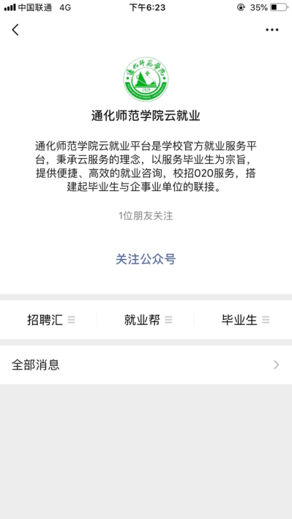 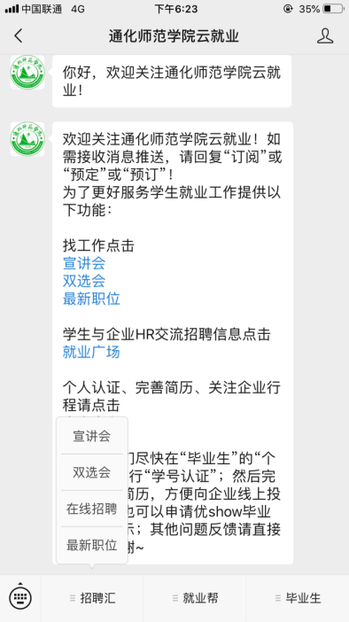 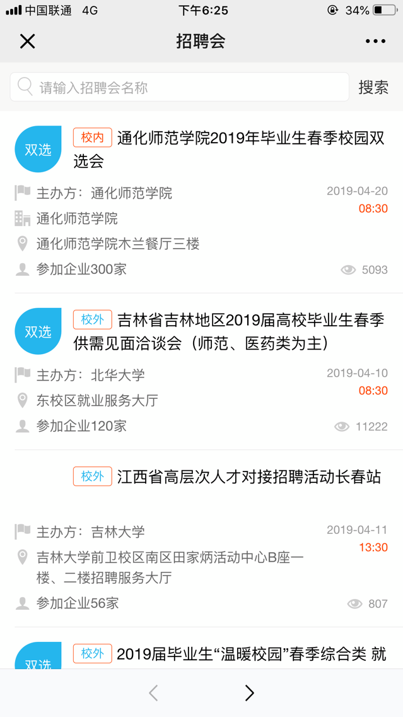 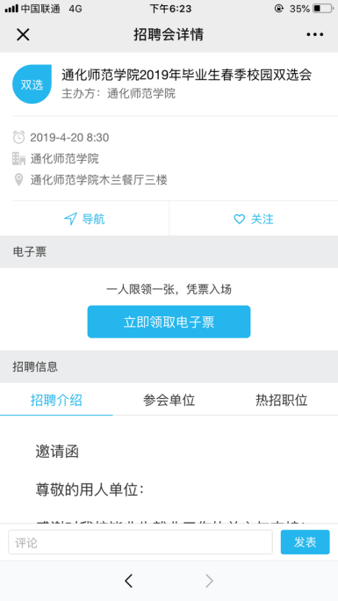

4、选择立即领取电子票

2、进入公众号选择招聘汇—双选会

3、选择通化师范学院2019年秋季校园双选会

1、搜索关注通化师范学院云就业公众号

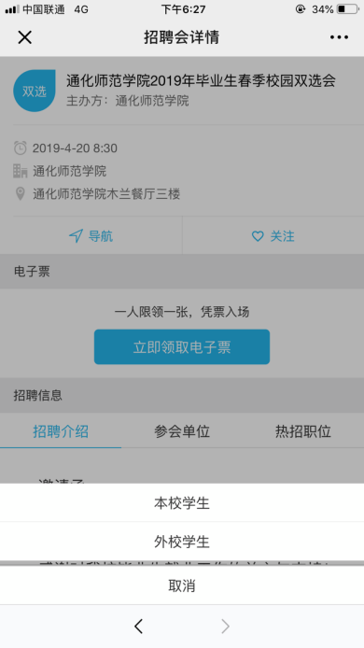 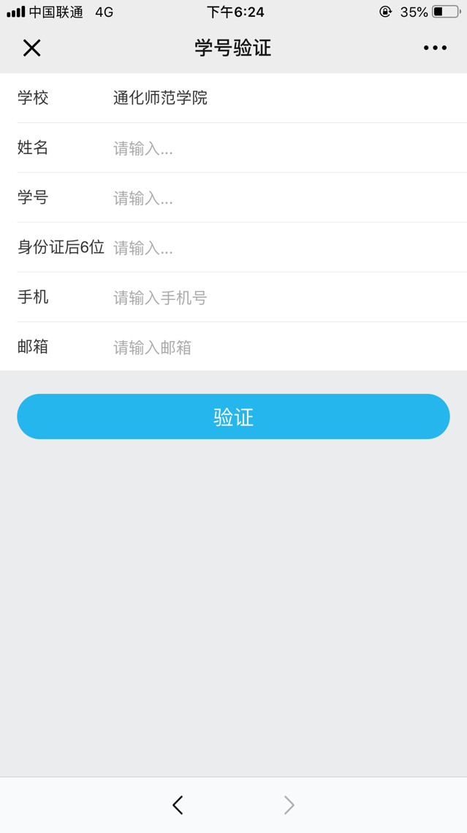 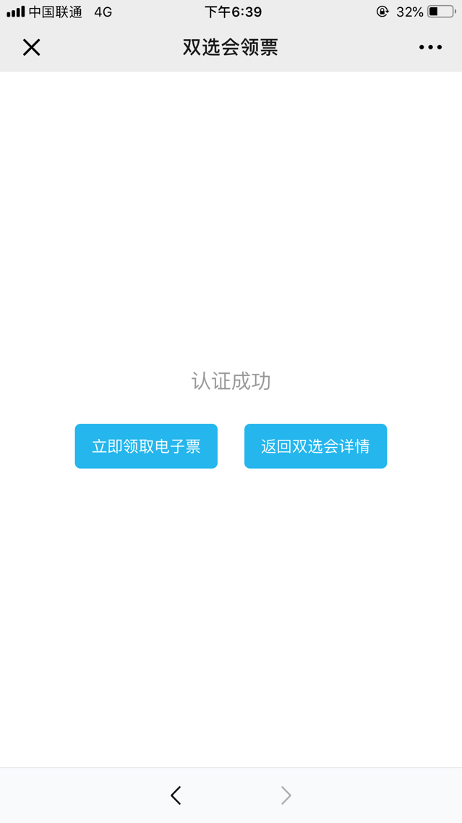 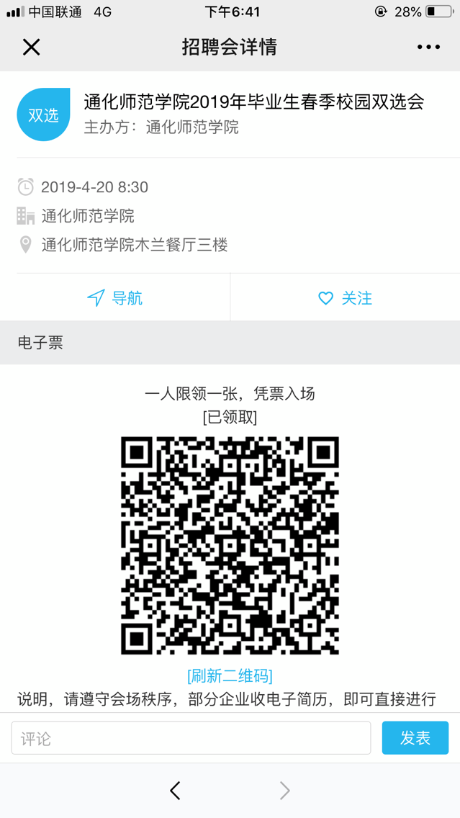

8、双选会当天，学生出示电子票，工作人员扫码入场

7、认证成功领取电子票

5、选择本校学生

6、未认证的学生需要进行学号认证